**Caso de Uso: Editar/Excluir Serviços/Produtos**

**Atores**

* **Fornecedor (usuário aprovado)** – edita ou exclui serviços/produtos previamente cadastrados.
* **Sistema (Faça a Festa)** – valida e registra as alterações ou exclusões.

**Objetivo**

Permitir que fornecedores atualizem informações de seus serviços/produtos cadastrados (ex.: valor, descrição, imagens) ou realizem a exclusão lógica, mantendo o histórico de vínculo com orçamentos e eventos.

**Pré-condições**

* O fornecedor deve estar autenticado no sistema.
* O fornecedor deve estar aprovado pelo administrador.
* O serviço/produto já deve existir no cadastro do fornecedor.

**Fluxo Principal**

1. O fornecedor acessa a opção **“Meus Serviços/Produtos”**.
2. O sistema exibe a lista de serviços/produtos ativos vinculados ao fornecedor.
3. O fornecedor seleciona um serviço/produto.
4. O fornecedor escolhe entre:

**a) Editar serviço/produto**

* + Atualiza dados como nome, descrição, valor, categoria e imagens.
  + O sistema valida e salva as alterações.
  + O sistema mantém histórico de versões (ex.: data da última alteração).

**b) Excluir serviço/produto**

* + O fornecedor solicita exclusão.
  + O sistema verifica se o serviço está vinculado a orçamentos ou eventos ativos.
  + Se não houver vínculos → sistema marca o registro como ativo = FALSE.
  + Se houver vínculos → sistema bloqueia exclusão, mas permite inativação (não aparece mais para novos orçamentos, mas permanece no histórico).

1. O sistema confirma a ação realizada.

**Fluxos Alternativos**

* **A1 – Dados inválidos na edição:** sistema rejeita e solicita correção.
* **A2 – Tentativa de exclusão de serviço vinculado a orçamento ativo:** sistema impede exclusão, mas sugere inativar o serviço.
* **A3 – Serviço já inativado:** sistema exibe mensagem *“Serviço já inativo”*.

**Pós-condições**

* Serviço/produto atualizado com novas informações **ou** marcado como inativo (ativo = FALSE).
* Histórico preservado para relatórios e orçamentos já vinculados.
* O fornecedor tem controle sobre sua lista de serviços/produtos disponíveis.

**Regras de Negócio**

* Apenas fornecedores aprovados podem editar ou excluir serviços/produtos.
* Alterações em serviços/produtos não devem impactar registros já vinculados a orçamentos/eventos (manter histórico).
* Exclusão é **lógica** (inativação), não física.
* Serviços inativos não podem ser vinculados a novos orçamentos, mas permanecem consultáveis em registros passados.
* Nome, valor, categoria e descrição devem ser sempre consistentes após edição.

Imagem/Link 001 – Diagrama de sequência

<https://github.com/rrs-sistema/projeto-tcc-faca-a-festa/blob/main/documentos/casos-de-usos/011.1%20-%20Caso%20de%20Uso%20-%20Editar_Excluir%20Servi%C3%A7os_Produtos%20-%20Diagrama%20-%20Sequencia.pdf>

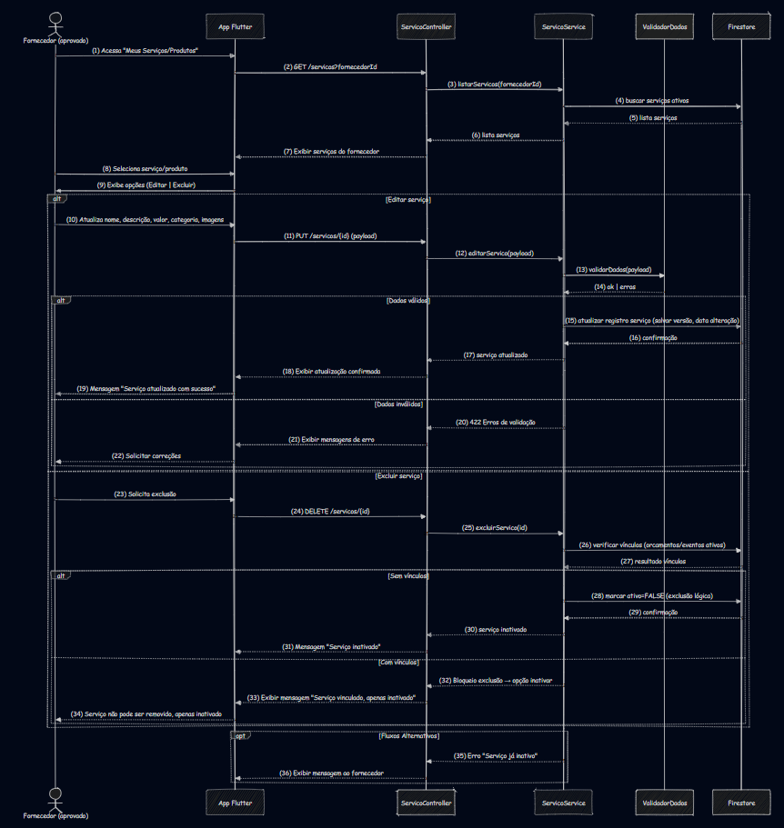

Imagem 002 – Diagrama de atividade

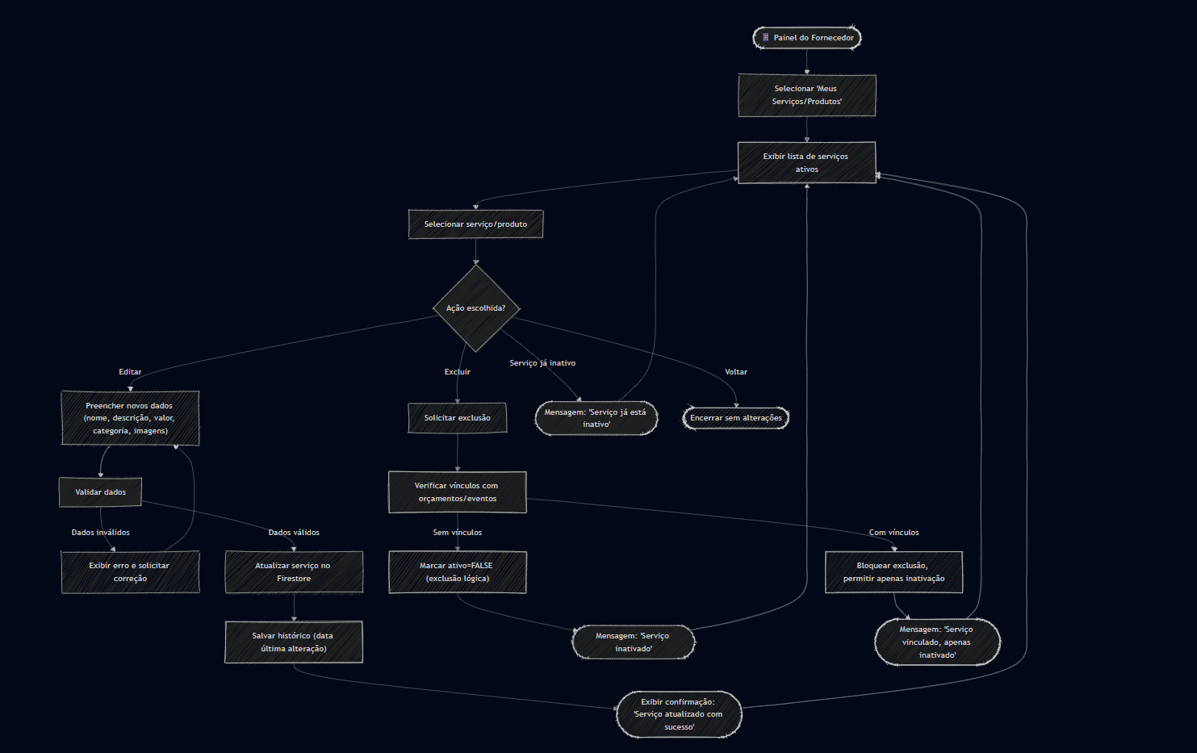

Códigos dos diagramas:

001 – Sequência:

sequenceDiagram

    autonumber

    actor Forn as Fornecedor (aprovado)

    participant UI as App Flutter

    participant API as ServicoController

    participant SVC as ServicoService

    participant VAL as ValidadorDados

    participant DB as Firestore

    %% Fluxo inicial

    Forn->>UI: (1) Acessa "Meus Serviços/Produtos"

    UI->>API: (2) GET /servicos?fornecedorId

    API->>SVC: (3) listarServicos(fornecedorId)

    SVC->>DB: (4) buscar serviços ativos

    DB-->>SVC: (5) lista serviços

    SVC-->>API: (6) lista serviços

    API-->>UI: (7) Exibir serviços do fornecedor

    %% Escolha do serviço

    Forn->>UI: (8) Seleciona serviço/produto

    UI->>Forn: (9) Exibe opções (Editar | Excluir)

    alt Editar serviço

        Forn->>UI: (10) Atualiza nome, descrição, valor, categoria, imagens

        UI->>API: (11) PUT /servicos/{id} (payload)

        API->>SVC: (12) editarServico(payload)

        SVC->>VAL: (13) validarDados(payload)

        VAL-->>SVC: (14) ok | erros

        alt Dados válidos

            SVC->>DB: (15) atualizar registro serviço (salvar versão, data alteração)

            DB-->>SVC: (16) confirmação

            SVC-->>API: (17) serviço atualizado

            API-->>UI: (18) Exibir atualização confirmada

            UI-->>Forn: (19) Mensagem "Serviço atualizado com sucesso"

        else Dados inválidos

            SVC-->>API: (20) 422 Erros de validação

            API-->>UI: (21) Exibir mensagens de erro

            UI-->>Forn: (22) Solicitar correções

        end

    else Excluir serviço

        Forn->>UI: (23) Solicita exclusão

        UI->>API: (24) DELETE /servicos/{id}

        API->>SVC: (25) excluirServico(id)

        SVC->>DB: (26) verificar vínculos (orcamentos/eventos ativos)

        DB-->>SVC: (27) resultado vínculos

        alt Sem vínculos

            SVC->>DB: (28) marcar ativo=FALSE (exclusão lógica)

            DB-->>SVC: (29) confirmação

            SVC-->>API: (30) serviço inativado

            API-->>UI: (31) Mensagem "Serviço inativado"

        else Com vínculos

            SVC-->>API: (32) Bloqueio exclusão → opção inativar

            API-->>UI: (33) Exibir mensagem "Serviço vinculado, apenas inativado"

            UI-->>Forn: (34) Serviço não pode ser removido, apenas inativado

        end

    end

    %% Alternativas adicionais

    opt Fluxos Alternativos

        SVC-->>API: (35) Erro "Serviço já inativo"

        API-->>UI: (36) Exibir mensagem ao fornecedor

    end

002 – Atividade:

flowchart TD

    A([📱 Painel do Fornecedor]) --> B["Selecionar 'Meus Serviços/Produtos'"]

    B --> C["Exibir lista de serviços ativos"]

    C --> D["Selecionar serviço/produto"]

    D --> E{"Ação escolhida?"}

    %% Edição

    E -->|Editar| F["Preencher novos dados (nome, descrição, valor, categoria, imagens)"]

    F --> G["Validar dados"]

    G -->|Dados inválidos| H["Exibir erro e solicitar correção"]

    H --> F

    G -->|Dados válidos| I["Atualizar serviço no Firestore"]

    I --> J["Salvar histórico (data última alteração)"]

    J --> K([Exibir confirmação: 'Serviço atualizado com sucesso'])

    K --> C

    %% Exclusão

    E -->|Excluir| L["Solicitar exclusão"]

    L --> M["Verificar vínculos com orçamentos/eventos"]

    M -->|Sem vínculos| N["Marcar ativo=FALSE (exclusão lógica)"]

    N --> O([Mensagem: 'Serviço inativado'])

    O --> C

    M -->|Com vínculos| P["Bloquear exclusão, permitir apenas inativação"]

    P --> Q([Mensagem: 'Serviço vinculado, apenas inativado'])

    Q --> C

    %% Alternativas

    E -->|Serviço já inativo| R([Mensagem: 'Serviço já está inativo'])

    R --> C

    %% Encerramento

    E -->|Voltar| S([Encerrar sem alterações])